**双12活动需求**

**编号：2018112301 版本：V1.3.1**

|  |  |  |  |  |
| --- | --- | --- | --- | --- |
| 日期 | 版本号 | 内容 | 负责人 | 备注 |
| 1113 | V1.0 | 原版 | 肖建锋 |  |
| 1114 | V1.1 | 根据评审会做出相应的修改 | 肖建锋 |  |
| 1120 | V1.2 | 活动力度有所调整：1、修改了每日兑换红包内容；2、修改了宝箱中奖比例 | 肖建锋 |  |
| 1120 | V1.3 | 1、日榜下新增往日中奖名单弹窗；  2、明确宝箱内各奖品的中奖比例  3、更新了设计图 | 肖建锋 |  |
| 1123 | V1.3.1 | 开宝箱：1、金宝箱100元红包 改成 50元红包；2、宝箱中所有红包中奖几率改成10% | 肖建锋 |  |

1. **需求背景**

友金所双12活动，希望共享庆典，回馈用户的同时，通过领豪礼、榜上有礼、出借开宝箱的活动促进客户投资的目的。

12月-1月末资金需求压力较大，希望通过活动促动用户投资热情，增加平台投资余额。

1. **需求对接人**

肖建锋 刘泽华

1. **预计上线时间&预计使用人及后续效果**

12月11日 的版本号

1. **是否需要内测**

是

1. **具体需求描述**

5.1 活动时间

2018年12月12日0:00:00-2018年12月24日23:59:59

5.2 活动主题

友金双12盛典

天天福利领不停 ，冲榜赢1500元京东卡，更有宝箱豪礼等你开

5.3 活动形式

* 天天领豪礼

活动期间，用户无需积分兑换，每类物品每人每天限领1次，每人每天可领2个物品

1元现金限量1000个，积分每天限量2000个，红包和Ycode每天各5000个；

此部分的需要设置成类似四周年-天天领神券部分，运营人员后台可控制每日显示的豪礼。

* 榜上有礼

活动期间，每日出借前5名且累计出借金额≥10万可获得现金奖励从高到低分别是200

元、150元、100元、80元、60元现金将在第二天直接发放至存管账户，请注意查收，当第5名出现并列时，以先达到并列金额的用户为准。

在总榜累计出借前5名且累计出借金额≥90万可获得奖励从高到低分别是1500元京

东卡，1000元京东卡，800元京东卡，700元京东卡，500元京东卡

* 出借开宝箱

活动期间，5000元≤单笔出借金额＜20000元，可获得银宝箱一次开启机会，单笔出

借金额≥20000元，可获得金宝箱一次开启机会，每日不限制开启宝箱次数且次日0点清零开启机会

5.4 活动规则

* 天天领豪礼

无需积分兑换，每类物品每人每天限领1次，每人每天可领2个物品

1元现金限量1000个，积分每天限量2000个，红包和Ycode每天各5000个

每日的豪礼如下，标色的为明日预告的展示。

注：内容为当前的暂定，需要做成可替换的，以便调整。

|  |  |  |
| --- | --- | --- |
| 12月12日 | 500积分 | 0.5%Ycode |
| 12月13日 | 0.1%Ycode | 100元红包 |
| 12月14日 | 50积分 | 0.5%Ycode |
| 12月15日（周六） | 300积分 | 200元红包 |
| 2018/12/16（周日） | 100元积分 | 100元红包 |
| 2018/12/17 | 800积分 | 0.4%Ycode |
| 12月18日 | 1500积分 | 50元红包 |
| 12月19日 | 20元红包 | 0.4%Ycode |
| 12月20日 | 50积分 | 0.5%Ycode |
| 12月21日 | 1元现金 | 150元红包 |
| 12月22日 | 1000积分 | 0.4%Ycode |
| 12月23日 | 500积分 | 100元红包 |
| 12月24日 | 400积分 | 0.5%Ycode |

活动规则：

1、活动时间：2018年12月12日-2018年12月24日；

2、活动期间，用户每人每天可领2种福利券，福利券每天更新且数量有限，当天领完即止。

3、所领取的红包、Ycode有效期为1天，请您及时使用，所领取的现金即时到达至存管账户；

4、领取的红包适用于YY-B/YY-C/YY-VIPB/YY-VIPC，领取的Ycode适用于YY-A/YY-B/YY-C/YY-VIPA/YY-VIPB/YY-VIPC详细使用规则请查看【我的红包】和【我的Ycode】；

5、本活动最终解释权归友金服所有。

* 榜上有礼

日榜：

|  |  |
| --- | --- |
| 每日出借前5名且累计出借金额≥10万可获得奖励 | |
| 日榜 | 现金奖励 |
| 1 | 200 |
| 2 | 150 |
| 3 | 100 |
| 4 | 80 |
| 5 | 60 |

总榜：

|  |  |
| --- | --- |
| 活动期间出借前5名且累计出借金额≥90万可获得奖励 | |
| 总榜 | 奖励 |
| 1 | 1500元京东卡 |
| 2 | 1000元京东卡 |
| 3 | 800元京东卡 |
| 4 | 700元京东卡 |
| 5 | 500元京东卡 |

活动规则：

1、活动时间：2018年12月12日-2018年12月24日；

2、每日出借前5名且累计出借金额≥10万可获得现金奖励从高到低分别是200元、150元、100元、80元、60元现金将在第二天直接发放至存管账户，请注意查收，当第5名出现并列时，以先达到并列金额的用户为准；

3、活动期间在总榜累计出借前5名且累计出借金额≥90万可获得奖励从高到低分别是1500元京东卡，1000元京东卡，800元京东卡，700元京东卡，500元京东卡将在活动结束后12个工作日内通过站内信发送卡密，请注意查收，当第5名出现并列时，以先达到并列金额的用户为准；

4、日榜和总榜奖励可叠加获得，个人不限中奖次数；

5、纳入累计出借金额计算范围的自动投标工具包含：

YY-Q/YY-X/YY-N/YY-A/YY-B/YY-C/YY-VIPA/YY-VIPB/YY-VIPC；

6、活动期间成功续投出去的用户可正常参与本活动；

7、本活动最终解释权归友金服所有。

* 出借开宝箱

开箱要求门槛：

|  |  |  |
| --- | --- | --- |
| 单笔出借金额（Y） | 可开启宝箱类别 | 宝箱奖励**（随机中1件）** |
| 5000元≤Y＜20000元 | 银宝箱1次 | 5元现金（限量）、500积分、10元红包 |
| Y≥20000元 | 金宝箱1次 | 20元现金（限量）、1000积分、50元红包 |

现金有库存时：银宝箱的中奖概率、每日数量：

|  |  |  |  |  |  |  |  |  |  |  |  |  |  |  |  |  |  |  |  |  |  |  |
| --- | --- | --- | --- | --- | --- | --- | --- | --- | --- | --- | --- | --- | --- | --- | --- | --- | --- | --- | --- | --- | --- | --- |
| |  |  |  | | --- | --- | --- | | 银宝箱物品 | 中奖概率 | 每日数量 | | 500积分 | 40% | 无限 | | 10元红包 | 10% | | 5元现金 | 50% | 100个 |   当现金库存为0时，红包的中奖概率依旧为10%，积分的中奖概率调至90%；  现金有库存时：金宝箱的中奖概率、每日数量：   |  |  |  | | --- | --- | --- | | 金宝箱物品 | 中奖概率 | 每日数量 | | 1000积分 | 40% | 无限 | | 50元红包 | 10% | | 20元现金 | 50% | 100个 | |

当现金库存为0时，红包的中奖概率依旧为10%，积分的中奖概率调至90%；

**活动规则：**

1、活动时间：2018年12月12日-2018年12月24日；

2、纳入单笔出借金额计算范围的自动投标工具包含：YY-Q/YY-X/YY-N/YY-A/YY-B/YY-C/YY-VIPA/YY-VIPB/YY-VIPC；

3、活动期间，5000元≤单笔出借金额＜20000元，可获得银宝箱一次开启机会，单笔出借金额≥20000元，可获得金宝箱一次开启机会，每日不限制开启宝箱次数且次日0点清零开启机会，请及时使用；

4、宝箱中红包适用于YY-A/YY-B/YY-C/YY-VIPA/YY-VIPB/YY-VIPC；

5、宝箱中现金奖励数量有限，每日发完即止，如您抽中现金将会即时发放至存管账户中，请注意查收；

6、活动期间成功续投出去的用户可正常参与本活动；

7、宝箱中红包有效期为3天，请您及时使用；

8、本活动最终解释权归友金服所有。

5.5 活动礼包

5.5.1红包/ycode/积分说明

* 来源：双12活动
* 有效期：1天
* 发放人群：营销活动

5.5.2中奖记录说明

本次活动通过领豪礼部分获得的福利，在中奖记录中展示，来源均为：双12活动

* PC：【我的账户】-【福利回馈】-【奖品记录】-【全部】&【领券奖品】；
* H5：【我的账户】-【更多】-【中奖记录】-【领券奖品】；
* APP：【发现】-【中奖记录】-【领券奖品】。

5.5.3积分获取说明

用户通过第三部分的开宝箱获取积分后，【积分中心】-【积分明细】/【获取纪录】

中增加积分说明：“双12活动”。

5.6 参与方式

三端均直接参与领取豪礼、冲榜、开宝箱等操作。

1. **需求详述**

**6.1 页面总览**

**PC端**

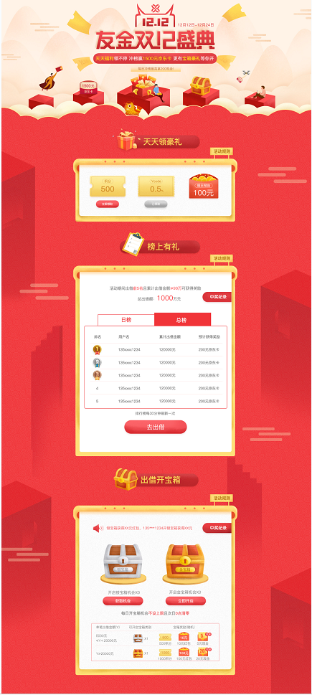

**H5端**

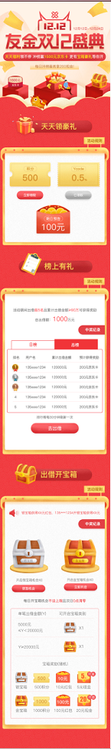

6.2 页面静态构成

活动页面共分为四部分，如下：

* **活动顶部banner图+轮播文字，以设计图为准**；

中奖轮播，展示以下宣传语，2000毫秒左右轮一次。

文案如下：“今天你领福利券了吗？

每日冲榜最高拿200现金!

总榜最高赢1500京东卡

别忘记开宝箱哦~”

* **天天领豪礼**
* 标题文案：天天领豪礼
* 活动规则：见5.4，点击此部分将弹窗展示，弹窗大小要求适配规则文案，尽

量少留白。

* 豪礼领取&预告

当日的【立即领取】按钮状态分为：立即领取、已领取、已抢光三种状态，根

据礼品剩余状态&领取状态、及本活动是否结束决定，每次进入页面刷新。

* 【已抢光】：该物品库存已被领取完，点击按钮置灰；
* 【立即领取】：物品未被抢光且用户未领取；
* 【已领取】：该物品用户已点击领取，点击按钮置灰
* 物品更换：12.12 0:00:00-12.24 23:59:59，活动期间内的每日0:00:00刷新上架物品&库存状态，对物品展示进行更换；上一日的库存剩余，不留至次日；
* 明日预告图片（展示时间：12.12 0:00:00 -12.23 23:59:59）

12月24日当天无明日预告的显示，故：

* PC端：明日预告区置灰，显示文字：“感谢参与”；
* H5端：对此区域进行隐藏。

活动期间，每日放置的物品预告图片如下，每日的0:00:00更新的物品图片：

|  |  |  |  |  |  |  |  |  |  |  |  |  |
| --- | --- | --- | --- | --- | --- | --- | --- | --- | --- | --- | --- | --- |
| 日期 | 12.12 | 12.13 | 12.14 | 12.15 | 12.16 | 12.17 | 12.18 | 12.19 | 12.20 | 12.21 | 12.22 | 12.23 |
| 礼品 | 0.2%Ycode | 50积分 | 300积分 | 100元红包 | 800积分 | 1500积分 | 20元红包 | 50积分 | 1元现金 | 1000积分 | 500积分 | 0.6%Ycode |

* **榜上有礼**
* 标题文案：天天领豪礼

描述文案：“排行榜每30分钟刷新一次”，日榜：“每日出借前5名且累计出借金额≥10万”，总榜：“活动期间排名前5且累计出借金额≥90万”，以设计图为准。

* 活动规则：见5.4，点击此部分将弹窗展示，弹窗大小要求适配规则文案，尽

量少留白。

* 今日倒计时：
  + 2018年12月12日活动开始前，初始值设为：“1天-0时-0分-0秒”
* 2018年12月12日0:00:00活动开始后即开始倒计时：

“0天-23时-59分-59秒”，至当日23:59:59结束；次日重新开始倒计时。

* 在活动期间每日更新一次，以日为更新周期做每日一轮的倒计时。
* **日榜：【今日出借额】& 总榜：【总出借额】**

【今日出借额】：展示当前用户当日的出借额；

【总出借额】：展示当前用户活动期间的出借额；

未登录时，以“—”显示；无出借时，为0万元；

有出借额（续投）时，按实际出借金额显示，单位均为“万元”，显示至多保留小数点后两位，末尾数为0时不展示，如：

|  |  |
| --- | --- |
| 实际出借额（元） | 展示金额（万元） |
| 1000 | 0.1 |
| 10051 | 1.01 |
| 1002345.25 | 100.23 |

* **日榜：《往日中奖名单》**

**展示条件：仅在页面展示日榜的状态下显示，当日榜切换总榜时隐藏。**

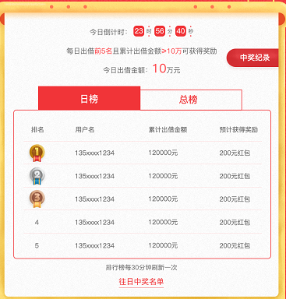

* **出借开宝箱**
* 标题文案：出借开宝箱，现金、加息Ycode等你拿
* 描述文案：每日开宝箱机会不设上限且次日0点清零
* “喇叭”中奖轮播：展示真实领取的用户手机号、及领取记录。

数据格式：“135****1234开A宝箱获得XXX”

手机号：前三后四，隐藏中间四位数；

宝箱类型：金宝箱、银宝箱；

XXX=所获得的对应奖励，奖励之间用一个字符的“空格”隔开

建议每次进入此页面应从不同的领取记录开始轮播，3000毫秒左右更换一条记录。

* 【银宝箱】&【金宝箱】
* 以用户的当日的单笔出借额计算可开启的次数：

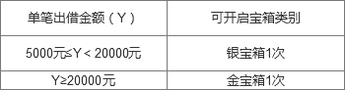

* 并排排列展示，用户通过完成出借（续投），而获得的开奖机会显示在页面上，如：“开启银宝箱机会 x 0”；
* 【立即开启】按钮状态：显示文字为获取机会、立即开启；
* 【获取机会】：用户开启本宝箱的机会为0时，高亮显示；
* 【立即开启】：用户开启本宝箱的机会≥1时，高亮显示。
* 底部规则列表：

显示本次活动的规则，以设计图为准。

**6.3 交互详述**

* **天天领豪礼**

点击【立即领取】，分为以下情况：

* 当为现金时，且物品未被抢光&未领取时，须先判断登录态，再判断是否开通存管：
* 若未开通存管，则给出提示：

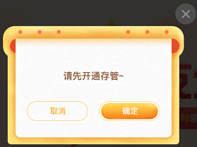

文案：请先开通存管 【取消】 【确定】

点击【确定】，三端均跳转至开户的信息填写页面；

点击【取消】/关闭，留在原页面。

* 若已开通存管，则提示如下：

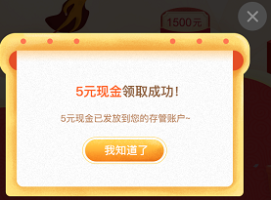

点击【我知道了】/关闭，均留在本页面。

* 当为积分/Ycode/红包时：

登录态下，点击领取直接给出领取成功的弹窗提示：

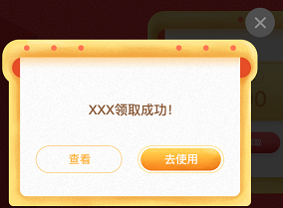

XXX=所领取物品

“XXX领取成功！”【查看】/【去使用】/【X】、

* 点击【查看】，跳转至相应列表页：

对于红包/Ycode，三端跳转至红包/ycode列表页；

对于积分，三端跳转至积分中心；

* 点击【去使用】，跳转至投资列表页/积分商城

对于红包/Ycode：三端跳转至出借的标的列表页；

对于积分：APP端直接跳进积分商城，H5及PC跳转至红包兑换页；

并PC定位到兑换的区域，如下图；

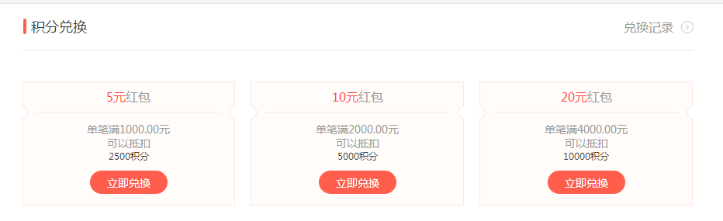

* 明日预告：不可点击，纯展示。
* **榜上有礼**
* 日榜/总榜专区

分为日榜专区和总榜专区，默认为日榜专区在前，PC/H5支持左右页签点击切换，H5支持左右滑动切换。

* 【去出借】

点击跳转至三端的出借标的列表页。

* 我的中奖记录（仅在日榜中展示）

未登录时提示登录，登录态下打开为此弹窗：

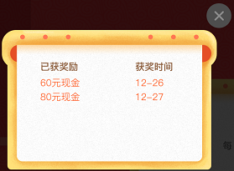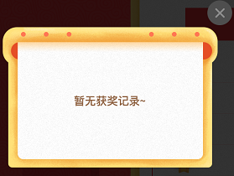

未获奖励时，打开的默认文字为：暂无获奖记录~

按时间的倒序展示排列

点击【关闭】，关闭弹窗。

已获奖励：展示当前用户已通过日榜获得的奖励；

获奖时间：获得奖励的对应时间。

* **日榜：《往日中奖名单》**

展示条件：仅在页面展示日榜的状态下显示，当日榜切换总榜时隐藏。

点击【往日中奖名单】，弹出如下弹窗：

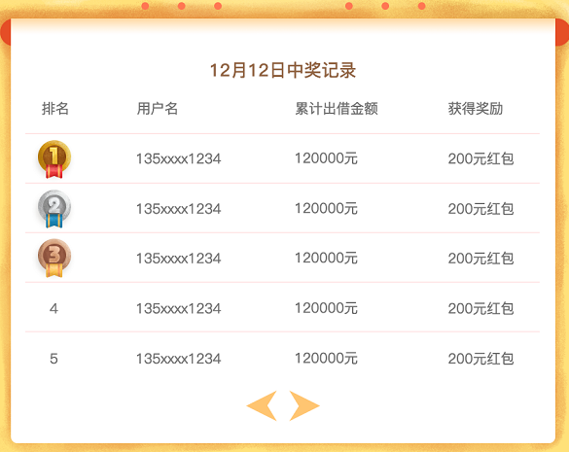

展示：自昨日活动中奖记录倒序至活动开始第一天的中奖记录，每日中奖名单；

默认展示的为前一天中奖纪录；

* 用户名：前三后四，中间脱敏四位，用“*”替代
* 累计出借金额：展示今日的实际出借金额
* 获得奖励：为200元，单位为“现金”

交互：H5支持左右滑动切换，点击下方切换页面。



点击【关闭】，关闭当前弹窗。

* **出借开宝箱**
* 【开启】按钮，对于银宝箱、金宝箱同样适用：

默认状态下，宝箱上下浮动，一副喷薄欲出的样子.JPG（见设计图）

* 当用户开启机会=0时，按钮显示【获取机会】并高亮可点击，点击后三端均跳转标的列表页，进行出借；
* 当开启机会≥1时，按钮显示【立即开启】并高亮可点击，点击后：

宝箱开启（见设计动效），并弹出对应弹窗：

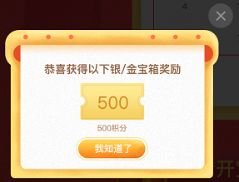

奖励1/奖励2=对应的宝箱奖励

点击【我知道了】/关闭，留在原页面；

* 宝箱开启机会用完后的页面变化

用户在开启对应宝箱后，宝箱开启机会实时-1；

宝箱开启机会为0后，【立即开启】变为【获取机会】。

* 我的中奖记录：

未登录时提示登录，登录态下打开为此弹窗：

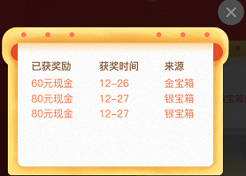

未获奖励时，打开的默认文字为：暂无获奖记录~

点击【关闭】，关闭弹窗。

已获奖励：展示当前用户已通过拆宝箱获得的奖励；

获奖时间：获得奖励的对应时间。

来源：通过拆金宝箱/银宝箱，两种来源

6.3.1 用户未登录/登录态失效时

* 【今日出借额】&【开启宝箱机会】&【总出借额】

均以“—”显示，点击则提示登录：

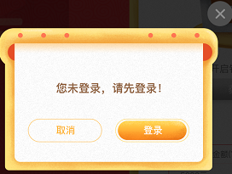

“您未登录，请先登录！”【取消】/【登录】/【X】

点击【取消】/【X】关闭弹框，点击【登录】后跳转至登录页面：

* PC和H5跳转至登录页，登录成功后返回活动主页；
* APP内嵌H5跳转至原生登录页面，登录成功后返回活动主页；
* 【立即领取】&【我的中奖记录】

未登录下，点击均提示登录：



* 其余未尽说明，视为未登录下也可操作。

6.3.2 用户已登录

* 天天领豪礼：显示用户的领取状态；
* 【今日出借额】&【总出借额】&【中奖记录】&【开宝箱机会】

均显示当前已登录用户的实际数额，中奖记录，及开箱机会，规则见6.2部分；

6.3.3特殊场景说明

* + 登录超时，弹窗提示，点击【确认】留在原页面

文案：“登录超时，请稍后重试~”

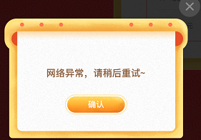

* + 网络异常，弹窗提示，点击【确认】留在原页面

文案：“网络异常，请稍后重试~”

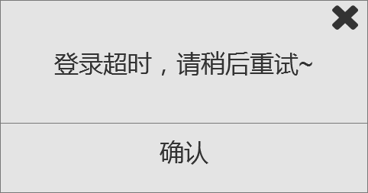

* 蒙层说明

2018.12.12 0:00:00活动开始前，蒙版提示“活动尚未开始”，

2019.12.24 23:59:59活动结束后，蒙版提示“抱歉，活动已结束”；

6.4 分享文案

* 微信好友分享

标题：友金双12盛典！三重豪礼等你拿~

描述：天天福利领不停 ，冲榜赢1500元京东卡，更有宝箱豪礼等你开！立即参与>>

配图：采用banner缩略图

* 微信朋友圈分享文案

标题：友金双12盛典！三重豪礼等你拿~

配图：采用banner缩略图

6.5 站内信&短信

领豪礼站内信

|  |  |  |  |
| --- | --- | --- | --- |
| 触发条件 | 标题 | 内容 | 备注 |
| 一重礼领取红包 | 友金双12活动红包获取通知 | 尊敬的用户，恭喜您获得${value}元红包，请在【我的红包】中查看，请您及时使用！ | value=对应一重礼红包金额 |
| 一重礼领取Ycode | 友金双12活动加息Ycode获取通知 | 尊敬的用户，恭喜您获得${percent}加息Ycode，请在【我的Ycode】中查看，请您及时使用！ | Percent=对应一重礼Ycode |
| 一重礼领取积分 | 友金双12活动积分获取通知 | 尊敬的用户，恭喜您获得${percent} 积分，请在【积分中心】中查看，请您及时使用！ | percent=对应一重礼领取的积分 |
| 一重礼领取现金 | 友金双12活动现金获取通知 | 尊敬的用户，恭喜您在天天领福利活动获得1元现金，请在存管账户中查看，请注意查收！ |  |
| 二重礼日榜每日前5名发送站内信 | 友金双12活动现金获取通知 | 尊敬的用户，恭喜您在友金双12活动中昨日出借排行榜获得第Number名，XX元现金奖励已发放至您的存管账户，请注意查收，再接再厉哦~ | Number=为前一日，日榜的排名  XX=对应的应获得现金奖励  发送时间：活动到期前2日的15:00 |
| 二重礼总榜前5名发送站内信 | 友金双12活动京东卡获取通知 | 尊敬的用户，恭喜您在友金双12活动中出借排行总榜获得第Number名，XX元京东卡奖励将在12个工作日内发送卡密至站内信，请注意查收！ | Number=为总榜的排名  XX=对应的应获得京东卡奖励  发送时间：活动到期前2日的15:00 |

抽宝箱站内信：

|  |  |  |  |
| --- | --- | --- | --- |
| 触发条件 | 标题 | 内容 | 备注 |
| 抽取宝箱中红包奖励 | 抽取Y宝箱红包获取通知 | 尊敬的用户，恭喜您在Y宝箱中抽得${value}元红包，请在【我的红包】中查看，请您及时使用！ | Y=银或者金 value=对应宝箱里红包金额 |
| 抽取宝箱中积分奖励 | 抽取Y宝箱积分获取通知 | 尊敬的用户，恭喜您在Y宝箱中抽得XX积分，请在【积分中心】中查看 | Y=银或者金 XX=对应宝箱里积分 |
| 抽取宝箱中现金奖励 | 抽取Y宝箱现金获取通知 | 尊敬的用户，恭喜您在Y宝箱中抽得XX元现金，已发放至您的存管账户，请注意查收 | Y=银或者金 XX=对应宝箱里现金 |

领豪礼短信

|  |  |  |
| --- | --- | --- |
| 触发条件 | 内容 | 备注 |
| 二重礼日榜每日前5名发送短信 | 尊敬的用户，恭喜您在友金双12活动中昨日出借排行榜获得第Number名，XX元现金券奖励已发放至您的存管账户，请注意查收，再接再厉哦~ | Number=为前一日，日榜的排名  XX=对应的应获得现金奖励  发送时间：第二天返现后 |
| 二重礼总榜前5名发送短信 | 尊敬的用户，恭喜您在友金双12活动中出借排行总榜获得第Number名，XX元京东卡奖励将在12个工作日内发送卡密至站内信，请注意查收！ | Number=为总榜的排名  XX=对应的应获得京东卡奖励  发送时间：第二天返现后 |

领豪礼短信：

|  |  |  |
| --- | --- | --- |
| 触发条件 | 内容 | 备注 |
| 抽取宝箱中现金奖励 | 尊敬的用户，恭喜您在友金双12活动中，抽得Y宝箱中抽得XX元现金券，已发放至您的存管账户，请注意查收 | Y=银或者金 XX=对应宝箱里现金 |

6.6 流程图

1. **其他(此部分视具体情况填写，若无则不需填写)**

历史数据处理（**选填，没有则填写无**）：

是否需要后台运维支撑（**选填，没有则填写无**）：

是否影响其他功能（**选填，没有则填写无**）：